令和8年３月31日
ＮＰＯ法人全国精神保健職親会
理事長 中川均

2024年度日本財団助成事業総括と2026年度事業企画
  - 全国地域の中小企業における障害者雇用促進モデルの構築に向けて

はじめに：事業の目的と背景
本事業は、日本財団の助成を受け、全国の中小企業における障害者雇用促進モデルの構築を目指して実施されてきました。すなわち医療と雇用を繋ぐ伴走型個別就労支援モデルIPSの普及と、地域における中小企業の障害者雇用のネットワークの構築とを一体的なものとして実施し専門スタッフの配置の困難な中小企業においてもIPSサービスを利用することにより障害者雇用（主に精神・発達）が進められることを狙ったものです。
2024年度は事業進行に遅れが生じたものの、2025年度を含む2年間のイレギュラーな体制で事業を推進し、着実な成果を積み上げてまいりました。
１・2024年度事業総括：事業進行遅延の経緯と対応
１）事業テーマ1：医療と雇用の連携モデルの進捗と課題
精神科デイケアから就労へとつなげる伴走型個別就労支援サービス（IPSモデル）の普及を目指し、ES育成研修資料の作成を進めました。2024年度は、JIPSA（日本IPSアソシエーション）との連携が当初計画より遅れたことや、ES（エンプロイメントスペシャリスト）育成研修資料の作成に時間を要したことから、全体的に事業進行が遅延しました。しかしながらタスクの再設定や外部連携強化などの対応を講じ予定通りの研修資料（５３本のYouTube動画：eラーニング教材）の作成を2025年度第1四半期までに完成しました。また主要な目標であるeラーニング教材を使用した研修会を京都と東京でそれぞれ60名を超える参加者を得て開催することができたと同時に、本事業への関心の高さも証明することができました。来年度も引き続き主要な都市での展開を予定しています。
２）事業テーマ2：中小企業雇用モデル構築の進捗と修正
当初は、事業協同組合算定特例を活用した中小企業向け雇用モデルの開発を目指していましたが、A型事業所を組合員にする方法などが支配的となり制度運用上の課題が顕在化したため、企業と福祉とのワークショップや「業種・規模を問わない勉強・交流会」などを各地で展開し、企業のネットワークの強化を図り、新たな職親会モデルへ育成へと修正を行いました。この修正により、地域の核となりうる企業やこれから意欲的に障害者雇用に取り組もうとする企業を中心とするネットワーク構築が可能となり地域ごとに適したNew職親会づくりが進んでいます。
＊New職親会の設立と活動：金沢市・全国サミットの実績
２０２５年度には、石川県金沢市にてNew職親会（しごと未来研究会18社）を設立し、地域の中小企業を巻き込んだワークショップや勉強会を実施しました。また、全国各地の職親会を対象とした「全国職親会サミット」をいわき市にて厚労審議官を招き100名を超える参加者で開催し、４地域（神奈川・東京・福島・浜田）の好事例や課題を共有する場を設けました。引き続き来年度は神奈川にて開催を予定しています。
２・2024年度～2025年度の活動成果：研修会・勉強会・厚労省との連携
2025年度第1四半期までに、ES育成研修動画の公開、研修会の開催を達成しました。この研修会をきっかけに、厚生労働省幹部を招いた勉強会や意見交換会（3回シリーズ）も実現し、行政と現場の連携を強化しています。参加された厚労省の皆さまの感想は、企業の声を初めて今後の制度改正、報酬改定に生かすことのできる活動ができた、との声をいただいています。具体的な報酬改定に、IPSサービスがどの就労移行事業所でもチャレンジできる内容が反映されることを期待しています。これらの活動を通じて、伴走型個別就労支援サービスの展開が実現性を高め、各地域において中小企業の雇用の実績強化に向けたベースができたと考えています。
３・2026年度事業展開計画：ES育成、地域拠点展開、New職親会活動拡大
2026年度は、以下の重点施策を中心に事業を展開します。
- ES育成研修の継続：制作したeラーニング教材の普及活動、研修の開催による人材育成の拡充
- 医療と雇用連携モデルの地域拠点展開：主要都市・地域におけるパイロット拠点設置による現行制度の課題抽出とそのエビデンスの収集を地方部と都市部で実施する。候補地域としては島根県浜田市・京都市を予定。
- New職親会活動の地域拡大：上記の拠点設置と合わせて島根県浜田ならびに京都を来年度は確実に実施し、再来年度2027年度展開を視野に既存の金沢、いわき市の活動の充実と新規での福島県中通り・会津地区、北九州市、青森市、東京などに傾注して地域ネットワークの強化と情報共有を促進
- 全国職親会サミットの拡大開催：現場の声を反映した政策提言や事例発信（8地域）

まとめ・今後の課題と展望
2024年度は事業進行に遅れが生じたものの、関係者の尽力により主要な成果を着実に達成することができました。今後は、ES人材の育成、医療と雇用の連携強化、New職親会の拡大を通じて、中小企業における障害者雇用の持続的な発展を目指します。引き続き、関係機関・団体との協働を深め、全国規模でのモデル普及に努めてまいります。
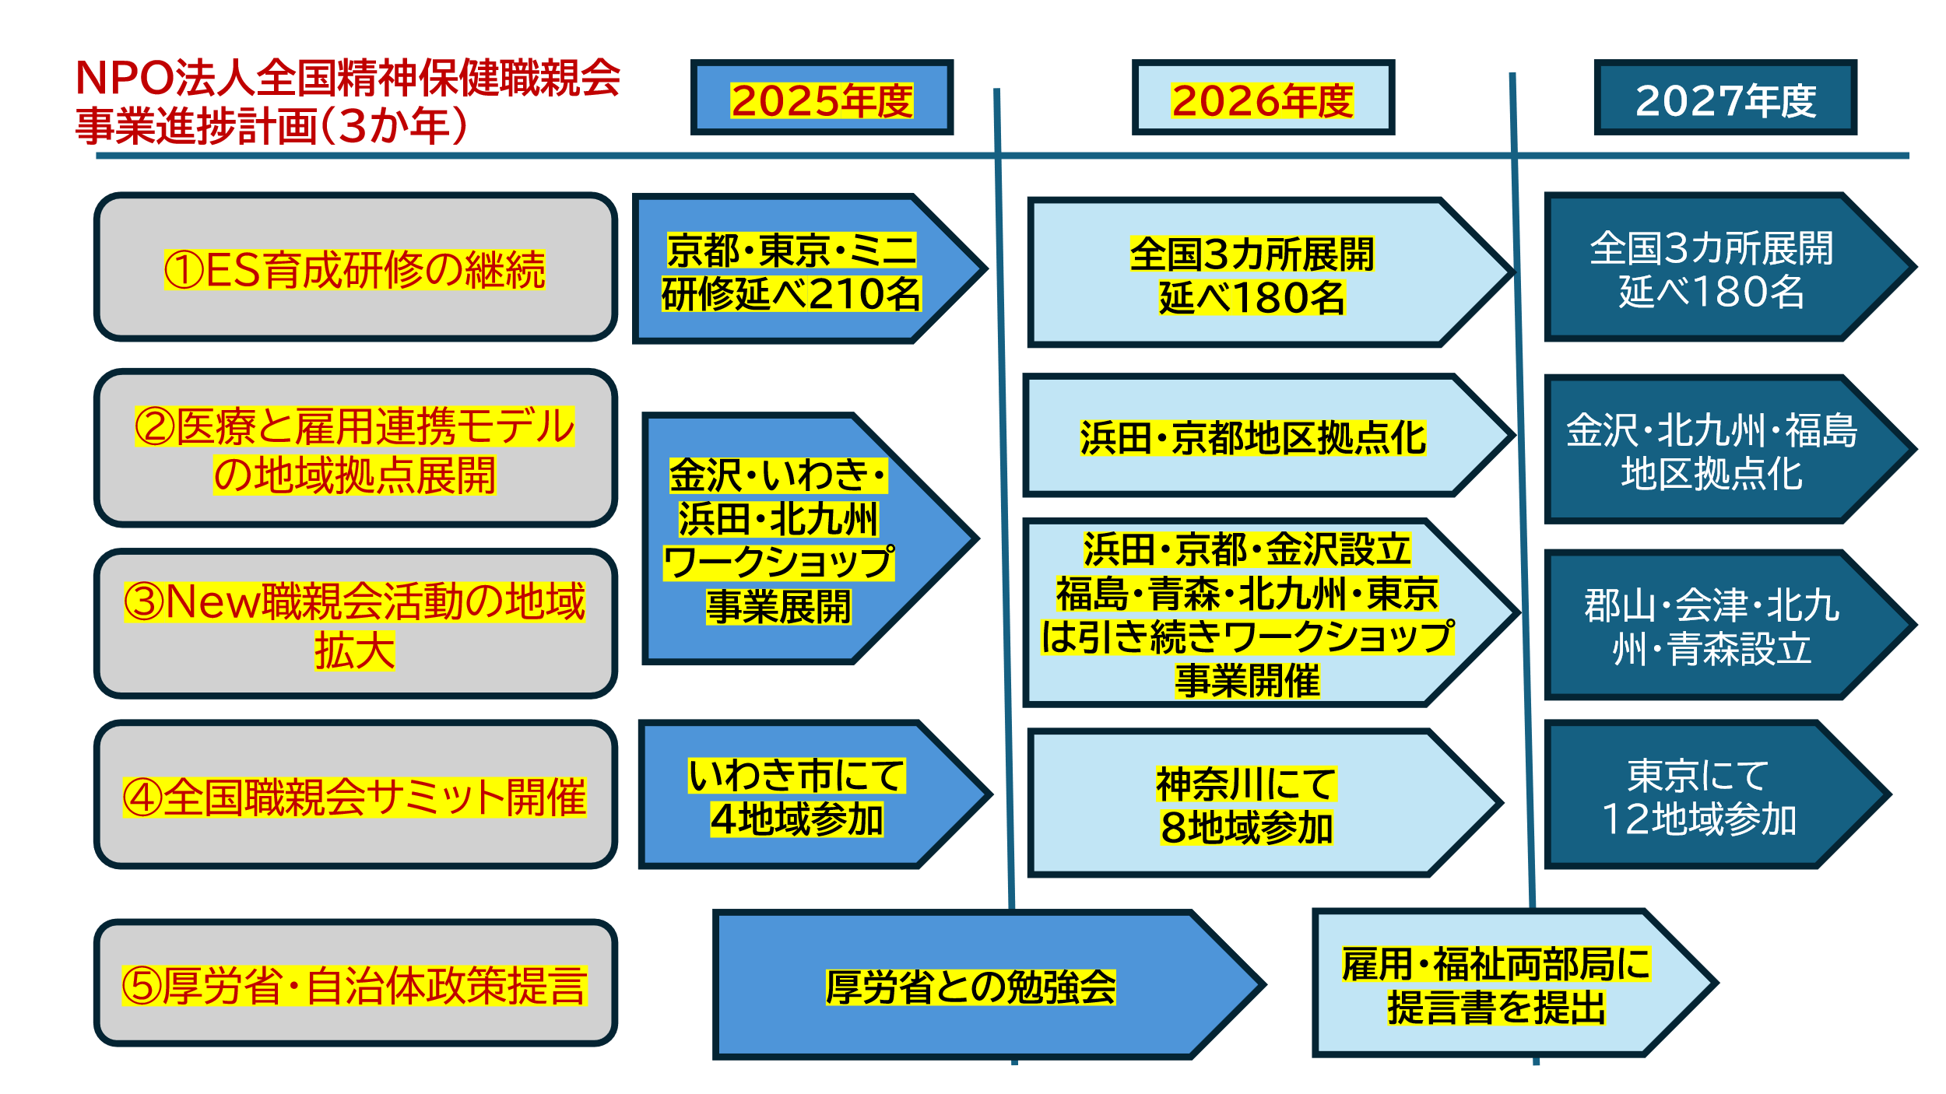
チャートの説明
・2025年度着地（2026年3月末）は今後計画している事業を含む
・2027年度達成イメージ
①ES育成研修 研修受講者 210名➡390名➡570名
＊現状の人員評価：IPSの事業所数25箇所、各機関に3名～5名、100名前後
集団・通所型サービス提供事業所の中でIPSに取り組む事業所が出現することが人材戦略として有効。3,０００を超える就労移行事業所がIPSに取り組むようにモチベーションが働く制度設計が必要。政策提言のポイント？
②地域拠点 0拠点➡2拠点➡5拠点
③New職親会 ３地域（いわき・神奈川・金沢）➡5地域（+浜田・京都）
➡10地域（+郡山・会津・北九州・青森・東京）
＊ワークショップ事業とは職親会づくりのための地域資源間（医療・福祉など）との連携事業
④全国職親会サミット ２地域（いわき・神奈川）➡６地域（+浜田・京都・金沢・青森）
➡１０地域（+郡山・会津・北九州・東京）

